**التعديلات الجديد 2#**

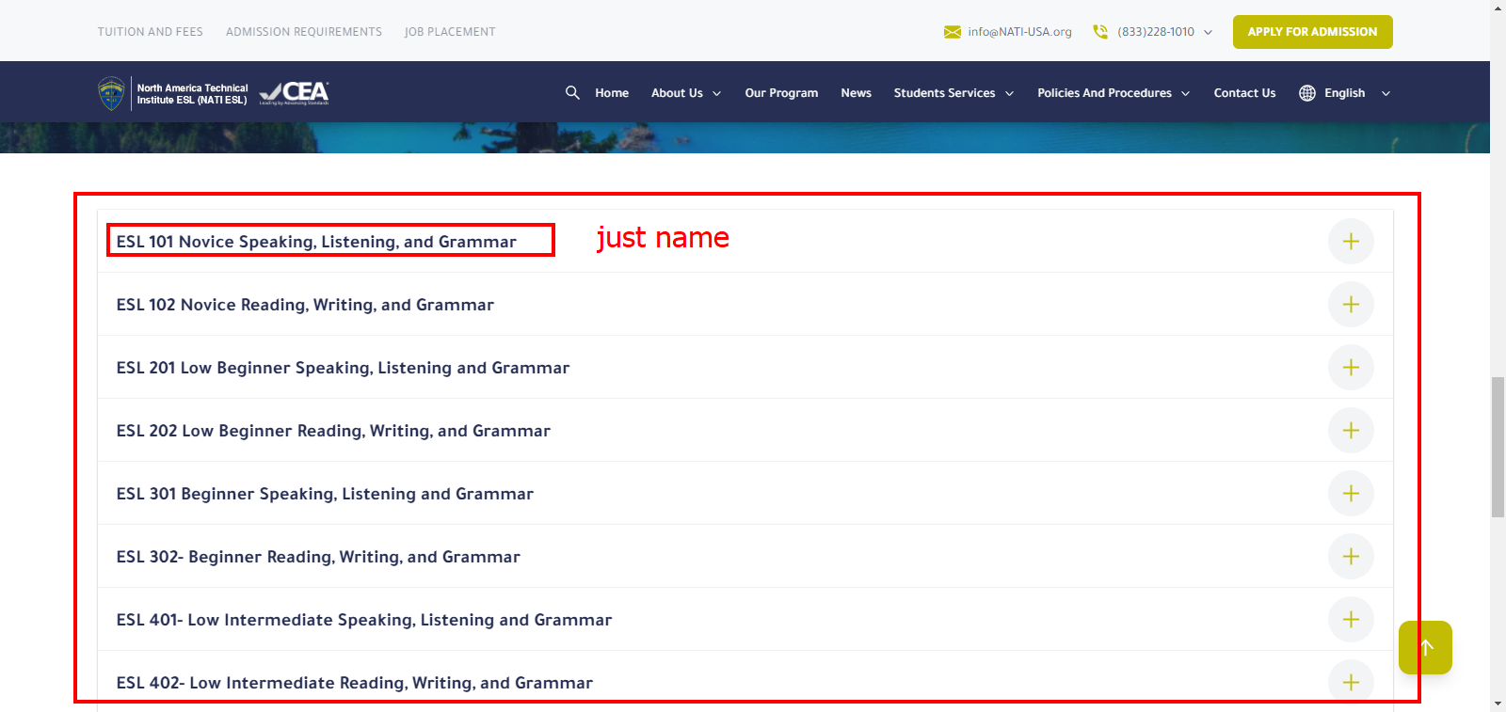**التعديل رقم 1#:** عطل في الانميشين ... عند الانتقال بين الصفحات الخاصة بالمحتوى لا يتم تفعيل الانميشين.  
  
**التعديل رقم 2#:** تعديل في الفورم :  
  
- تعديل الخيارات في (**Course Number**) وربطها مع اسماء الكورسات الموجوده في الـ(Our Program) التي في الاسفل فقط اسم الكورس.

- تعديل الخيارات في (Enrollment Period Term) وجعلها :

Fall

Winter

Spring

Summer

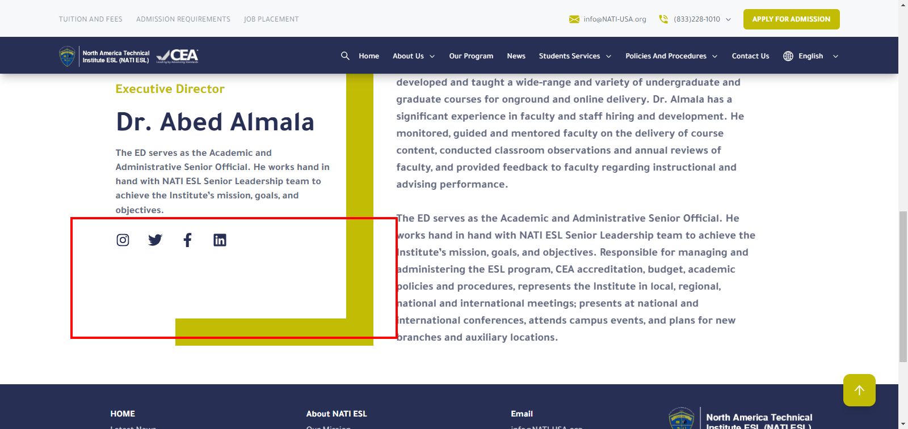**التعديل رقم 3#:** تقليل توب والبوتيم هنا ... لان ضهرت المشكلة التاليه ان وقت تكتب ديسكريبشين صغير بتضهر المساحة هاي لو تعملها اوتو او تزبطها ...